1. Requisitos previos
Condiciones para el funcionamiento
- Disponibilidad de una fuente de alimentación alterna de 220 V.
- Ambiente seco y ventilado.
- Acceso a red local mediante router.
- Conexiones eléctricas seguras y correctamente fijadas.
Materiales necesarios
Equipos:
- Laptop
- MC60
- Adaptador de 9 V
- Conversor RS485 LX08H
- Router RUT200
- Cargador del router
- Cable Ethernet
- Pasarela MC-M
- Raspberry Pi 5
- Fuente de alimentación para Raspberry Pi
Software:
- Avanced IP Scanner (obligatorio)
- ME231 Assistant (obligatorio, solicitar al proveedor del MC60)
- HeidiSQL (opcional)
- VNC Viewer (opcional)
Herramientas necesarias
- Destornillador plano delgado
- Cinta masking

2. Procedimiento de uso
CONFIGURACION DE LOS MEDIDORES MC60

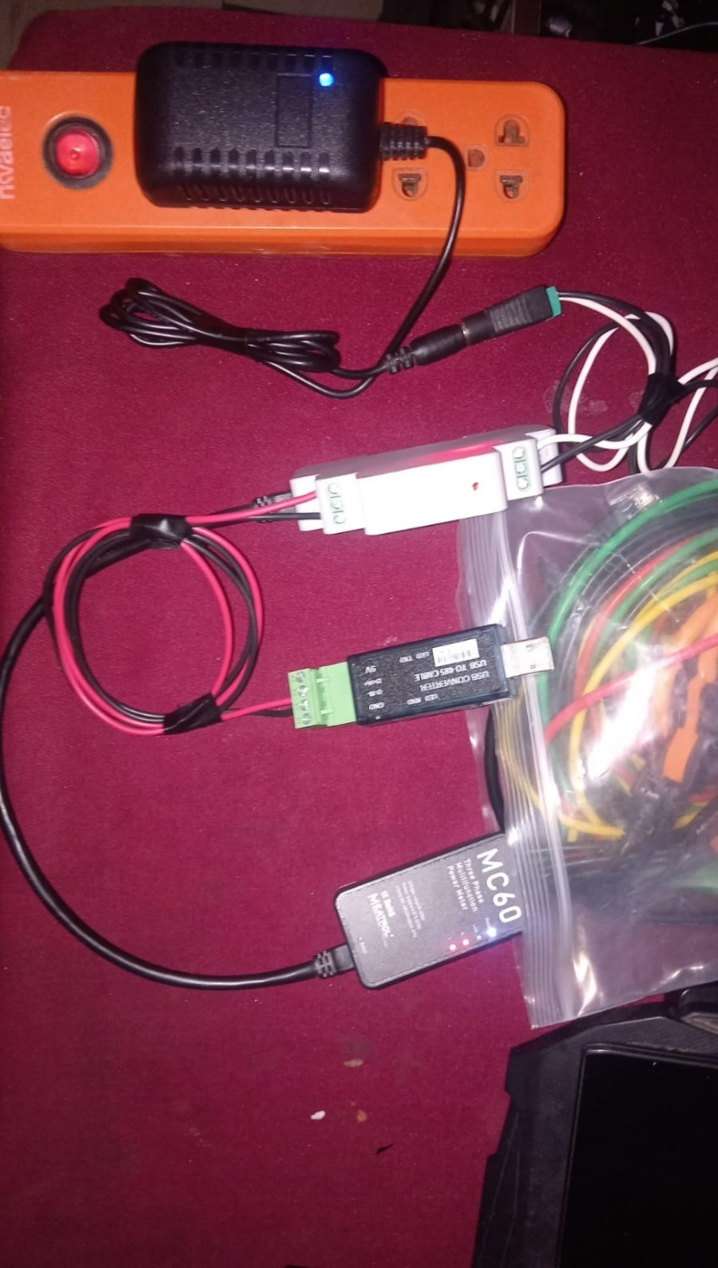
Figura 1: armado del circuito
Después de armar el circuito anterior, en su laptop en el buscador coloque ADMINISTRADOR DE DISPOSITIVOS, Le aparecerá la siguiente ventana.
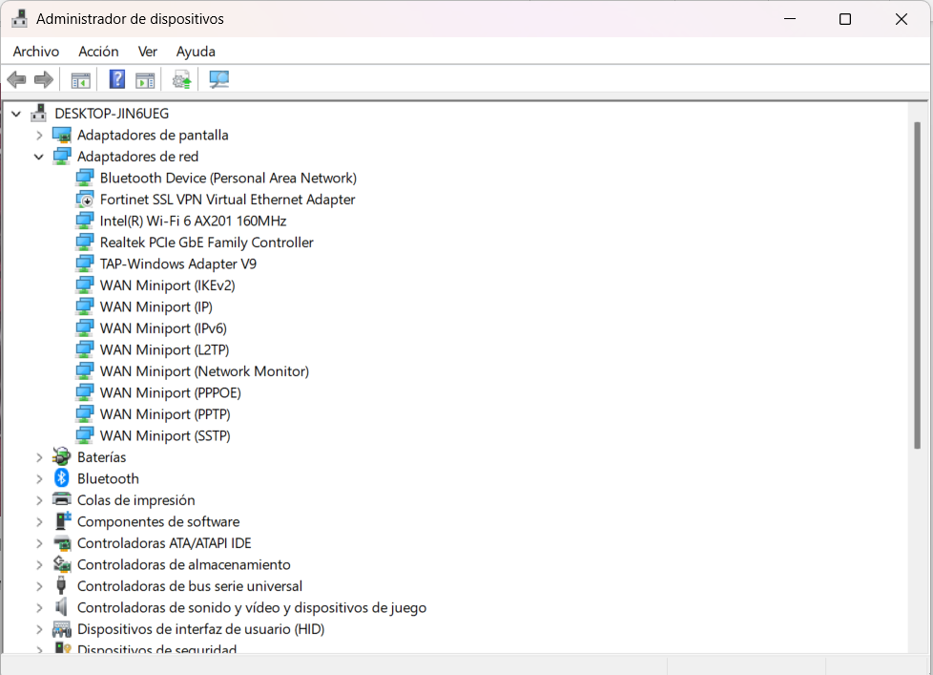
Dezlice hacia abajo hasta encontrar PUERTOS(COM Y LPT), despliegue el menú
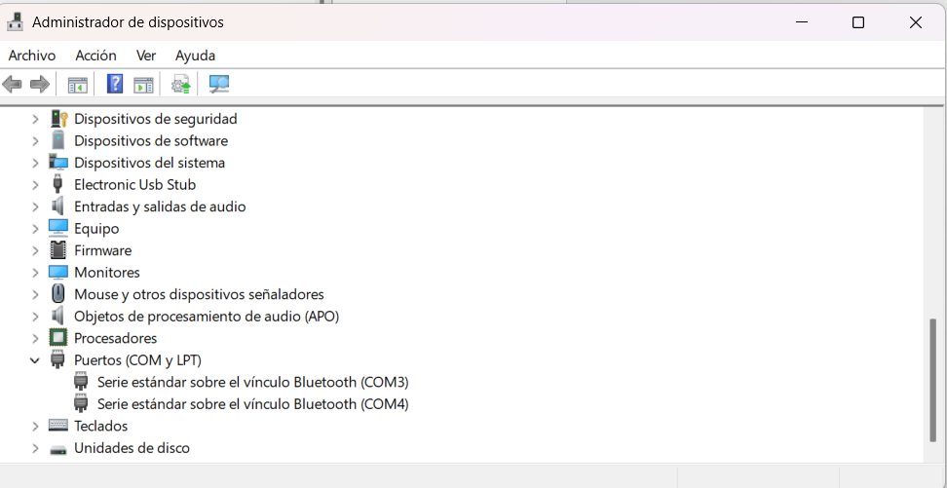
conecte la el conversor LX08H(USB) a su dispositivo, se actualizará la ventana y se adicionará un puerto, debe reconocerlo.
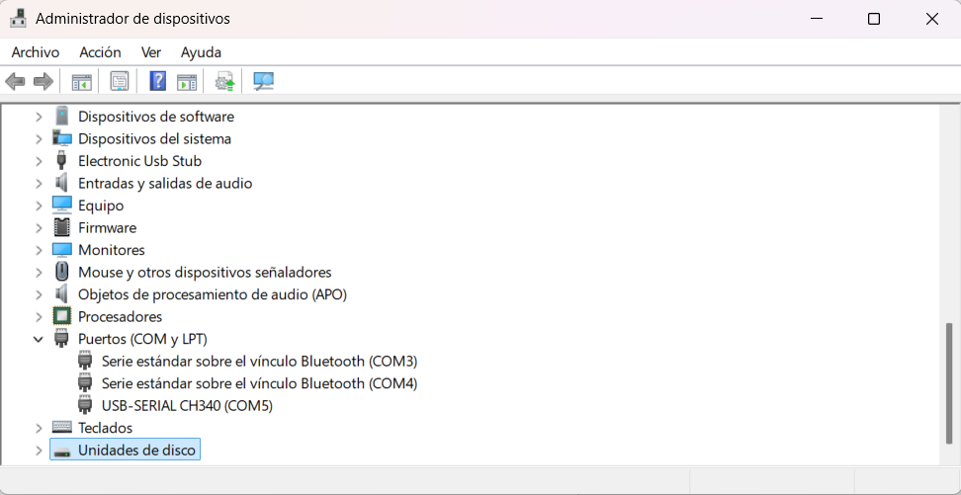
En mi caso es COM5
Luego, habrá la aplicación ME231ASISTENT
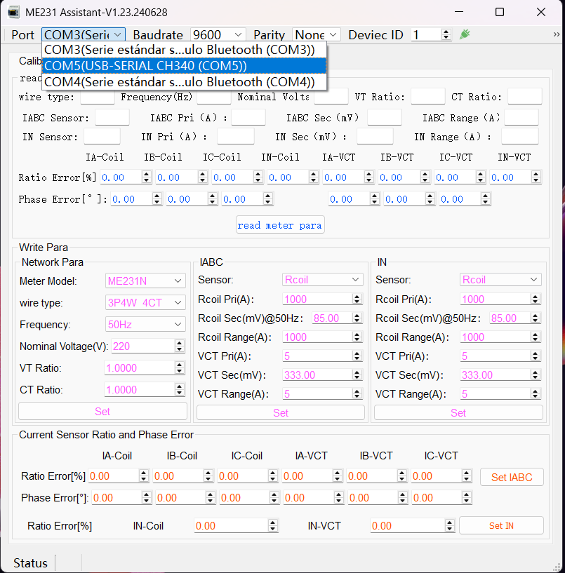
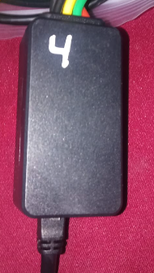
El puerto debe seleccionar al puerto que le registró anteriormente en mi caso es COM5, Luego verificar que los baulios esten en 9600, paridad ninguna,(generalmente suele venir por defecto)
IMPORTANTE(ID)
lo siguiente es seleccionar el ID, para lo siguiente hay consideraciones, hay equipos que ya se usaron y se cambiaron los ids para reconocerlos revise en la parte posterior de equipo. Si no tiene nada el ID ES 1

En este caso el id es 4, cada que haga un cambio de IDS ANOTELO, las consideraciones es que en un red de equipos jamás de debe repetir los ids, ya que genera perdida de datos colisión de paquetes, en general no funcionará.
continuando con la configuración de equipos:
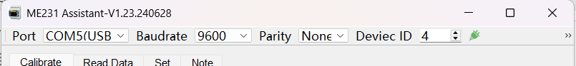
haga click en el icono verde de enchufe para conectarse al equipo.

en la parte inferior le debe aparecer :
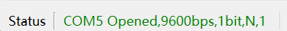
para verificar que realmente está conectado vaya el menú READ DATA
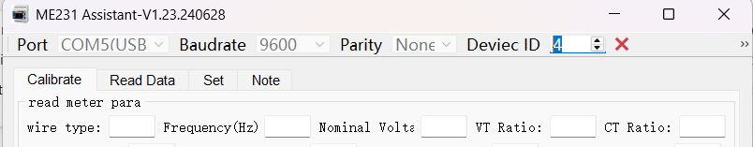
En el menú READ DATA, Si ala parte superior derecha dice read data , ya estamos leyendo los datos.
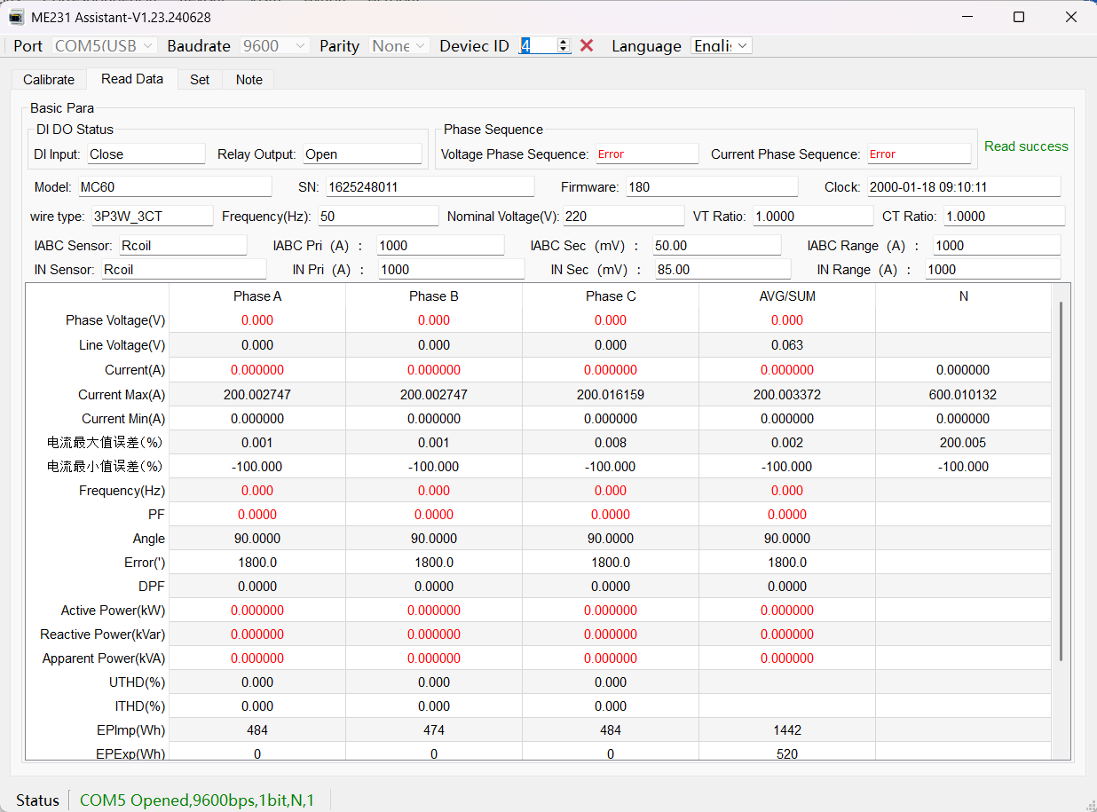
Aquí verificamos cual es el tipo de cableado que se a configurado, la parte enmarcado de amarillo es la configuración del equipo pero no se puede modificar nada.
Para modificar parámetros usaremos el menú SET(ID) Y CALIBRATE(EL TIPO DE CABLEADO),
CAMBIO DE ID(MENU SET): le aparecerá la siguiente ventana(debe modificar al estándar que usamos) ya que ese menú simpre mantiene la paridad de 2400 pero nuestro estándar es 9600
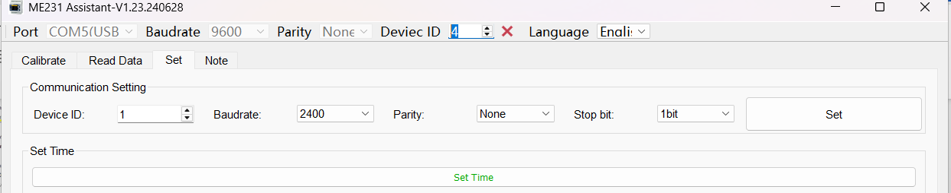
Por ejemplo en la imagen inferior estoy modificando el id a 1 (solo precione SET ) .
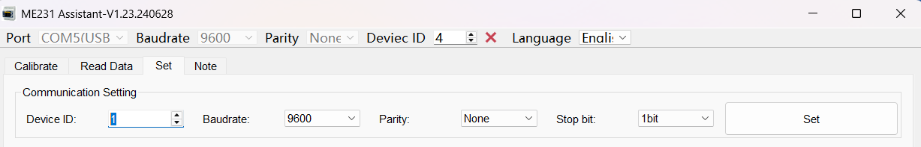
le aparecerá un mensaje de confirmación
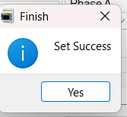
Si queremos acceder de nuevo al equipo debemos desconectar (presionando el x de la ventana )
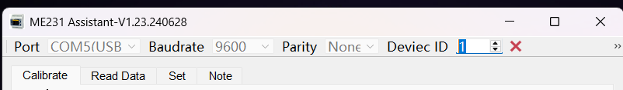
Y cambiamos el id para volver a acceder.A
CAMBIO DE MODO DE CABLEADO(MENU CALIBRATE):
En el menú calibrate debemos cambiar toda la seccion WIRE-NETWORK PARA
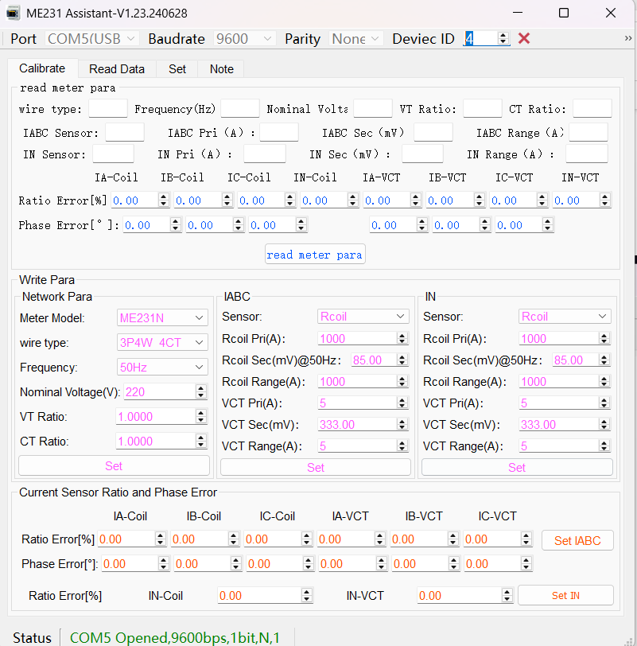
Por ejemplo
Modelo(obligatorio a MC60)
WIRE TYPE (según la el cableado a medir)
Frequency (no modificar, sino genera variación de datos)
Voltaje nominal depende (no afecta)
VT RATIO(es una proporcionalidad del voltaje (mantenerlo en 1))
CT RATIO((es una proporcionalidad de la corriente (mantenerlo en 1))
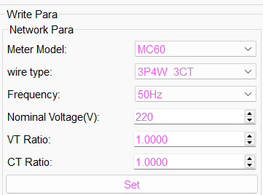
Precione set , y le aparecerá el mensaje de confirmación, vuelva a verificar en el MENU READ DATA si se cambiaron los parámetros.
